МОСКОВСКИЙ ГОСУДАРСТВЕННЫЙ УНИВЕРСИТЕТ
имени М.В. ЛОМОНОСОВА
ИСТОРИЧЕСКИЙ ФАКУЛЬТЕТ
КАФЕДРА АРХЕОЛОГИИ


ПРОГРАММА
КОНФЕРЕНЦИИ

«ПОЛЕВАЯ ОТЧЕТНАЯ СЕССИЯ
КАФЕДРЫ АРХЕОЛОГИИ»

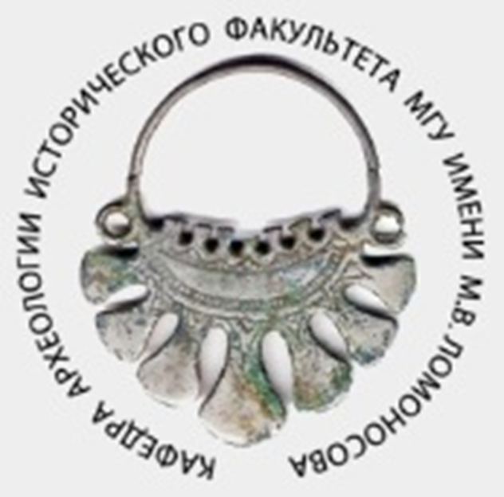

Москва, 28 октября 2017 г.
Шуваловский корпус МГУ, 1 этаж, АУД. Е-150

1-е заседание
12.00 – 12.20. Леонова Н.Б., Виноградова Е.А. Исследования верхнепалеолитической стоянки Каменная Балка II в 2017 году.
12.20 – 12.40. Житенев В.С. Результаты исследований Южно-Уральской археологической экспедицией в Игнатьевской и Каповой пещерах в 2017 году.
12.40 – 13.00. Попова Е.А. Итоги исследований на городище Чайка в 2017 году
13.00 – 13.20. Пежемский Д.В., Черкасов А.Н. Новые исследования на некрополе городища Чайка.
13.20 – 13.40. Егорова Т.В., Ильяшенко С.М. Предварительные результаты исследований в южной части центрального укрепления Танаиса в 2017 году.
13.40 – 13.50. Обсуждение.

Кофе-брейк
13.50 – 14.10

2-е заседание
14.10 – 14.30. Пушкина Т.А., Шарганова О.Л., Власов Д.А. Исследования Гнёздовского археологического комплекса в 2017 году.
14.30 – 14.50. Янин В.Л., Рыбина Е.А., Покровская Л.В., Сингх В.К., Степанов А.М., Тянина Е.А. Археологические исследования в Людином конце Великого Новгорода в 2017 г. (Троицкие раскопы).
14.50 – 15.10. Седов Вл.В. Архитектурно-археологические исследования церкви Благовещения на Городище.
15.10 – 15.30. Канторович А.Р. Предварительные итоги раскопок скифского могильника Новозаведенное-III Ставропольской экспедицией кафедры археологии исторического факультета МГУ в 2017 году.
15.30 – 15.50. Обсуждение, подведение итогов.

